муниципальное казенное общеобразовательное учреждение средняя общеобразовательная школа № 16 аул Малый БарханчакИпатовского района Ставропольского края (МКОУ СОШ № 16 аул Малый Барханчак)

П Р И К А З № 125

02.09.2024 г.

**О закреплении наставнических пар, групп**

В соответствии с Положением о системе наставничества педагогических работников в МКОУ СОШ№16 аул Малый Барханчак, утвержденным приказом от 02 сентября 2024г. № 125, в целях организации наставничества,

п р и к а з ы в а ю:

1. Закрепить с 02 сентября 2024 года по 30 мая 2025 года

наставническую пару:

1.1 учитель истории Якубова А.М. (наставник);

педагог дополнительного образования ШахмуратоваГ.А. (наставляемый);

учитель истории Шайдуллаева Р.М. (наставляемый);

1.2 учитель информатики Нагуманова З.Х. (наставник);

учитель информатики Рамаева Р.Ш. (наставляемый)

Основание: письменное согласие Якубовой А.М.,

письменное согласие Нагумановой З.Х.

2. Контроль за выполнением настоящего приказа возложить на заместителя директора по учебно-воспитательной работе Абдурахмановой З.Т.

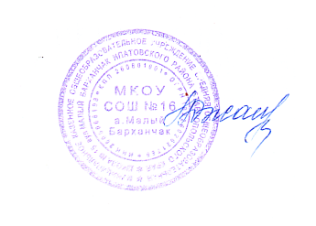

Врио директора МКОУ СОШ№16 Л.Р.Джанаева

аул Малый Барханчак